Simulación Computacional de Nanoestructuras

Dra. Elisa Schaeffer

# Reporte práctica 9

Interacciones entre partículas

1. INTRODUCCIÓN

En la práctica se simula un sistema de atracción y repulsión entre partículas determinando la fuerza que es necesaria en función de una carga dada a cada partícula individualmente y al azar. Además, se toma en cuenta la distancia que separa a las partículas entre sí; dónde la fuerza será inversamente proporcional a dicha distancia.

1. SIMULACIÓN

Se tienen *n* cantidad de partículas que se están en un plano bidimensional. Cada partícula tiene una carga eléctrica entre -1 y 1, distribuidas normalmente al azar.

Cargas de un mismo signo producirán una repulsión mientras cargas opuestas resultan en una atracción. Se fija que la magnitud de la fuerza está proporcional a la diferencia de magnitud de las cargas y además la fuerza es inversamente proporcional a la distancia euclideana entre las partículas.

Para la tarea base se agregó una masa (*m*) a cada partícula normalmente al azar, y se modificó el movimiento en base a la masa, es decir que las partículas con mayor masa se desplacen más lento y las de menor masa se muevan más rápido.

Se modificó la función *fuerza* que en el código original sólo contemplaba la carga y la distancia entre partículas.

fuerza <- function(i) {

xi <- p[i,]$x

yi <- p[i,]$y

ci <- p[i,]$c

mi <- p[i,]$m

fx <- 0

fy <- 0

for (j in 1: n) {

cj <- p[j,]$c

dir <- (-1) ^ (1 + 1 * (ci * cj < 0)) #si se repele o une

dx <- (xi - p[j,]$x)

dy <- (yi - p[j,]$y)

factor <- dir * abs(ci - cj) / (sqrt(dx^2 + dy^2) + eps)#relaciona carga y distancia

fx <- fx - dx/mi* factor #se agrega la masa

fy <- fy - dy/mi* factor #se agrega la masa

}

return(c(fx, fy))

Como se muestra en el código para determinar la velocidad se guarda la posición inicial (antes del movimiento) y final (al terminar los *foreach*) de cada partícula.

pos<-data.frame()

posi=cbind(p$x,p$y)#guardamos cada posicion de cada particula inicialmente

datos<-data.frame()

posf=cbind(p$x,p$y) *#guardamos cada posicion de cada particula al final*

colnames(posi)=c("xi","yi")

colnames(posf)=c("xf","yf")

Para determinar la velocidad se calcula la distancia euclidiana entre cada posición divide entre el tiempo (número de pasos = 100).

dx <- posi [,1] – posf [,1]

dy <- posi [,2] – posf [,2]

for (i in 1: n) {

d <- sqrt(dx[i]^2 + dy[i]^2)

pos<-cbind (d,d/100, p[i,]$m)

datos<-rbind (datos, pos)

datos$carga=p$c

Se graficó la velocidad de cada partícula contra su masa mediante la librería *ggplot2* para visualizar la correlación entre ambas, adicionalmente se cambió el color de los puntos en función de la carga. Se utilizó la herramienta de suavizado para marcar una línea de tendencia sobre la distribución de puntos.

ggplot (data = datos, aes (x= datos$masa, y= datos$velocidad, color= datos$carga)) +

geom_point(size=2) +

geom_smooth (method = "loess", se=FALSE, formula =y ~ log(x)) +

stat_summary (fun.y = mean, geom = "point",

size = 0.5, color = "black") +

ggtitle("Correlación") +

guides (size=FALSE, color=guide_legend (title = "carga")) +

scale_x_continuous (name = "masa") +

scale_y_continuous (name = "velocidad") +

theme (plot.title = element_text(hjust = 0.5))+

ggsave("P9T_correlacion.png")

Finalmente se realizó un análisis de correlación lineal entre tres variables, velocidad en función de la masa y la carga. Esto se hizo mediante la prueba *lm*, al ver que no existía una correlación lineal directa se optó por tomar el logaritmo de la masa para realizar la prueba, esto se modificó a su vez en las especificaciones de la fórmula para marcar la línea de tendencia mediante el suavizado con *ggplot2*.

fit <- lm (datos$velocidad ~ log(datos$masa)+ datos$carga, data = datos)

summary(fit)

1. RESULTADOS

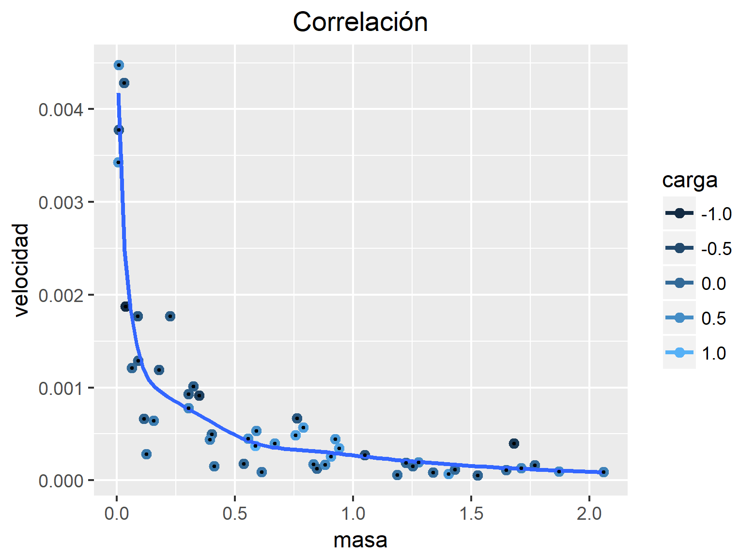

**Figura 1.** Gráfica de puntos de velocidad contra masa, el color de los puntos está en función de la carga.

Al graficar la dispersión de la velocidad en función de la masa se denota una correlación, pero no es precisamente lineal (figura 1) para realizar la línea de tendencia se utilizó el logaritmo de la masa contra la velocidad de cada partícula. La correlación no es lineal por la contribución de la carga en el movimiento de la partícula. En la figura 1 se puede observar que los valores más alejados de la línea de tendencia son los que tienen una carga neta mayor.

En la prueba de correlación de tres variables se obtuvo una R^2 de 0.78, lo que se traduce como que el 78% de los datos se ajustan a un modelo de correlación logarítmica para la masa y lineal para la carga, el resumen de los resultados de la prueba *lm* se encuentra en este [enlace](https://github.com/EdePB/Simulacion/blob/master/P9/prueba_regresion.txt).

1. RETOS

* Reto 1

Para el reto uno es necesario graficar con la librería *ggplot2* las partículas generadas en la tarea base, es necesario agregar un radio planar la partícula.

Se fijó una densidad arbitraria para utilizar la fórmula de la densidad planar que es la cantidad de masa que ocupa un plano bidimensional y está dada por la ecuación 1

$r=\sqrt{\frac{m}{Dπ}}$ (1)

dens<-0.5

p$r<-sqrt(p$m/(dens*pi))

Se grafica mediante la librería *ggplot2* dando el tamaño de los puntos en función del radio.

ggplot () +

geom_point (data = p, aes (x= p$x, y= p$y, size=p$r, color= p$g))+

scale_color_manual (values = colores) +

ggtitle (paste ("paso", iter)) +

theme (plot.title = element_text(hjust = 0.5))+

guides (size=guide_legend (title = "tamaño"), color=guide_legend(title = "carga"))+

scale_x_continuous (name = "x", limits = c (0,1)) +

scale_y_continuous (name = "y", limits = c (0,1))

ggsave (paste ("P9_pR1_", iter,".png")

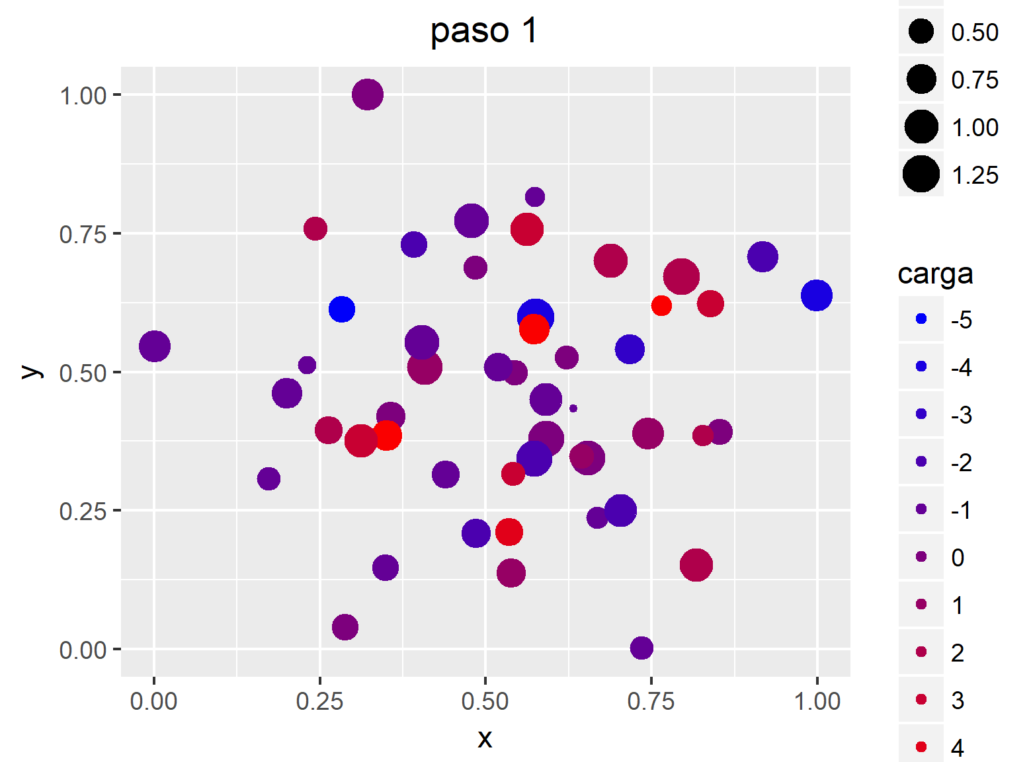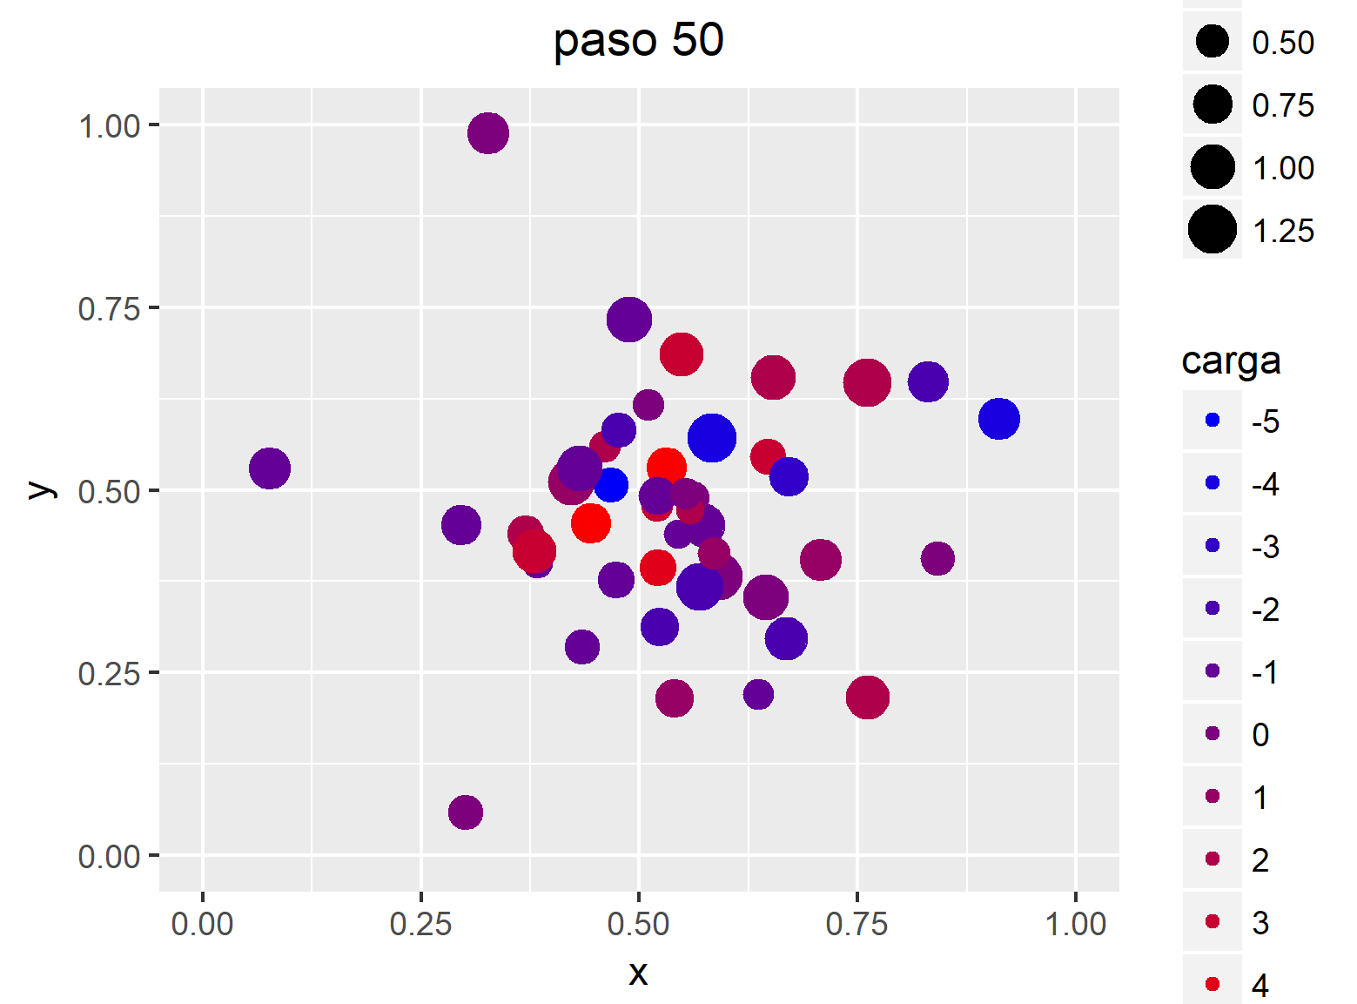

**b)**

**a)**

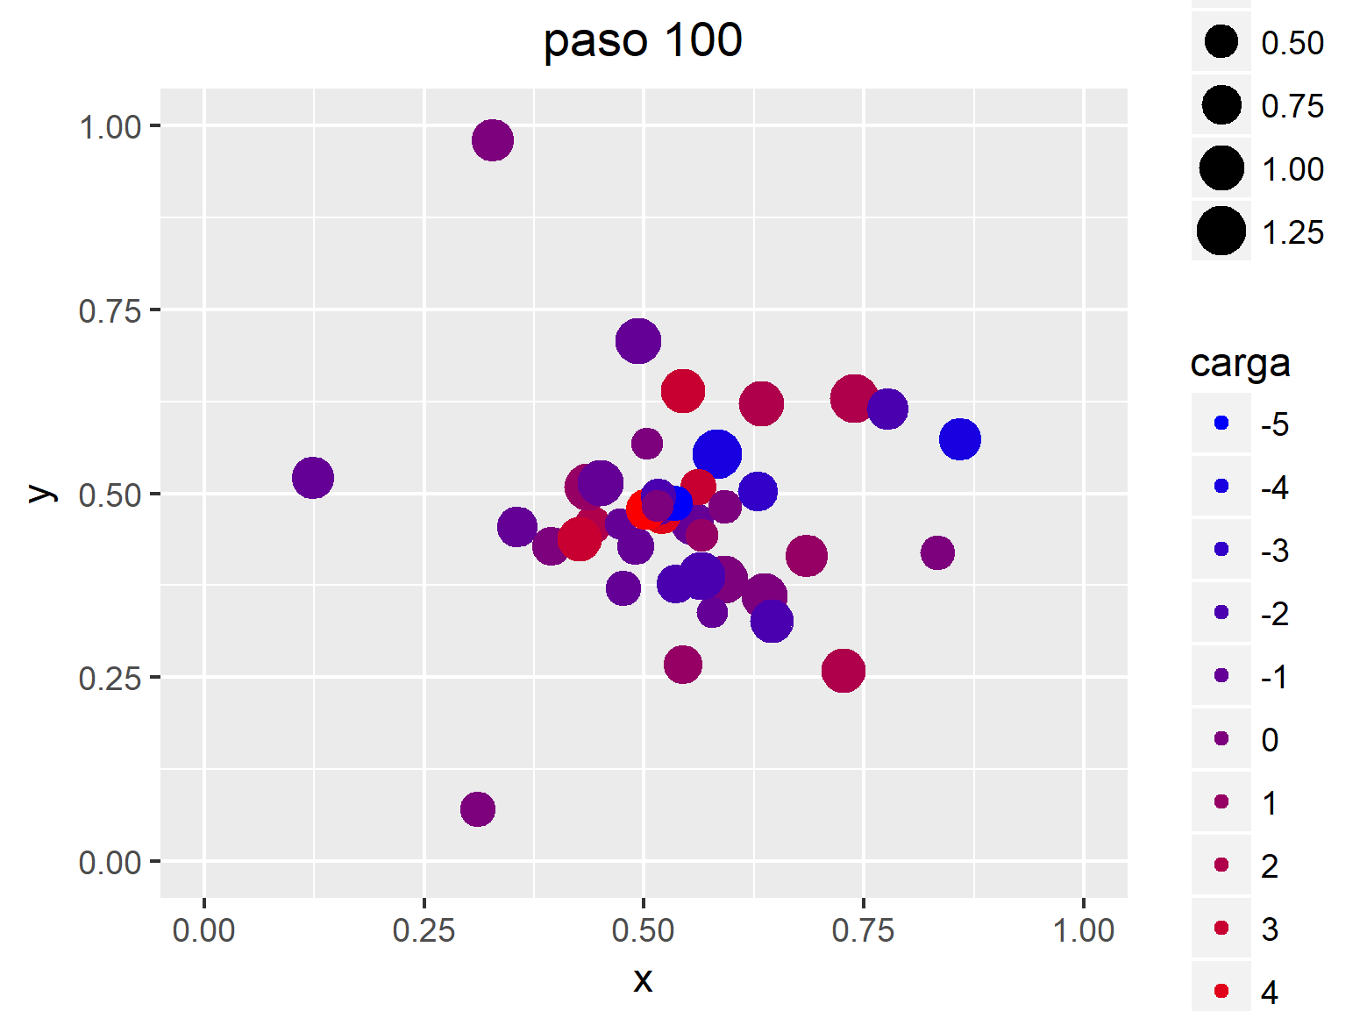

**c)**

**Figura 2.** Dispersión de las partículas con el tamaño proporcional al radio en el paso uno (a), el paso 50 (b) y el paso 100 (c).

La figura 2 muestra gráficamente la variación de tamaños y cargas de las partículas generadas. Además, se visualiza que las partículas se mueven a lo largo de los cien pasos de la simulación (figura 2 a-c).

Adicionalmente se creó un gift con las imágenes obtenidas con el fin de hacer más fácil de visualizar los tamaños y el movimiento influido por carga y tamaño de partícula, se puede encontrar en este [enlace](https://github.com/EdePB/Simulacion/blob/master/P9/Tarea/P9_R1%20.gif).

ggplot (data = p, aes (x= p$m, y= p$r)) +

geom_point(size=2) +

geom_smooth (method = "loess", se=FALSE, formula =y ~ x) +

stat_summary (fun.y = mean, geom = "point",

size = 0.5, color = "black") +

ggtitle ("Correlación radio-masa") +

scale_x_continuous (name = "masa") +

scale_y_continuous (name = "radio") +

theme (plot.title = element_text(hjust = 0.5))+

ggsave ("P9T_c_radiomasa.png")

fit <- lm (p$r ~ p$m, data = p)

summary(fit)

Se prosiguió a comprobar que existe una correlación entre radio y masa de la partícula; primero se graficó mediante *ggplot2* y se marcó una línea de tendencia para visualizar una posible relación y posteriormente se realizó la prueba de regresión lineal.

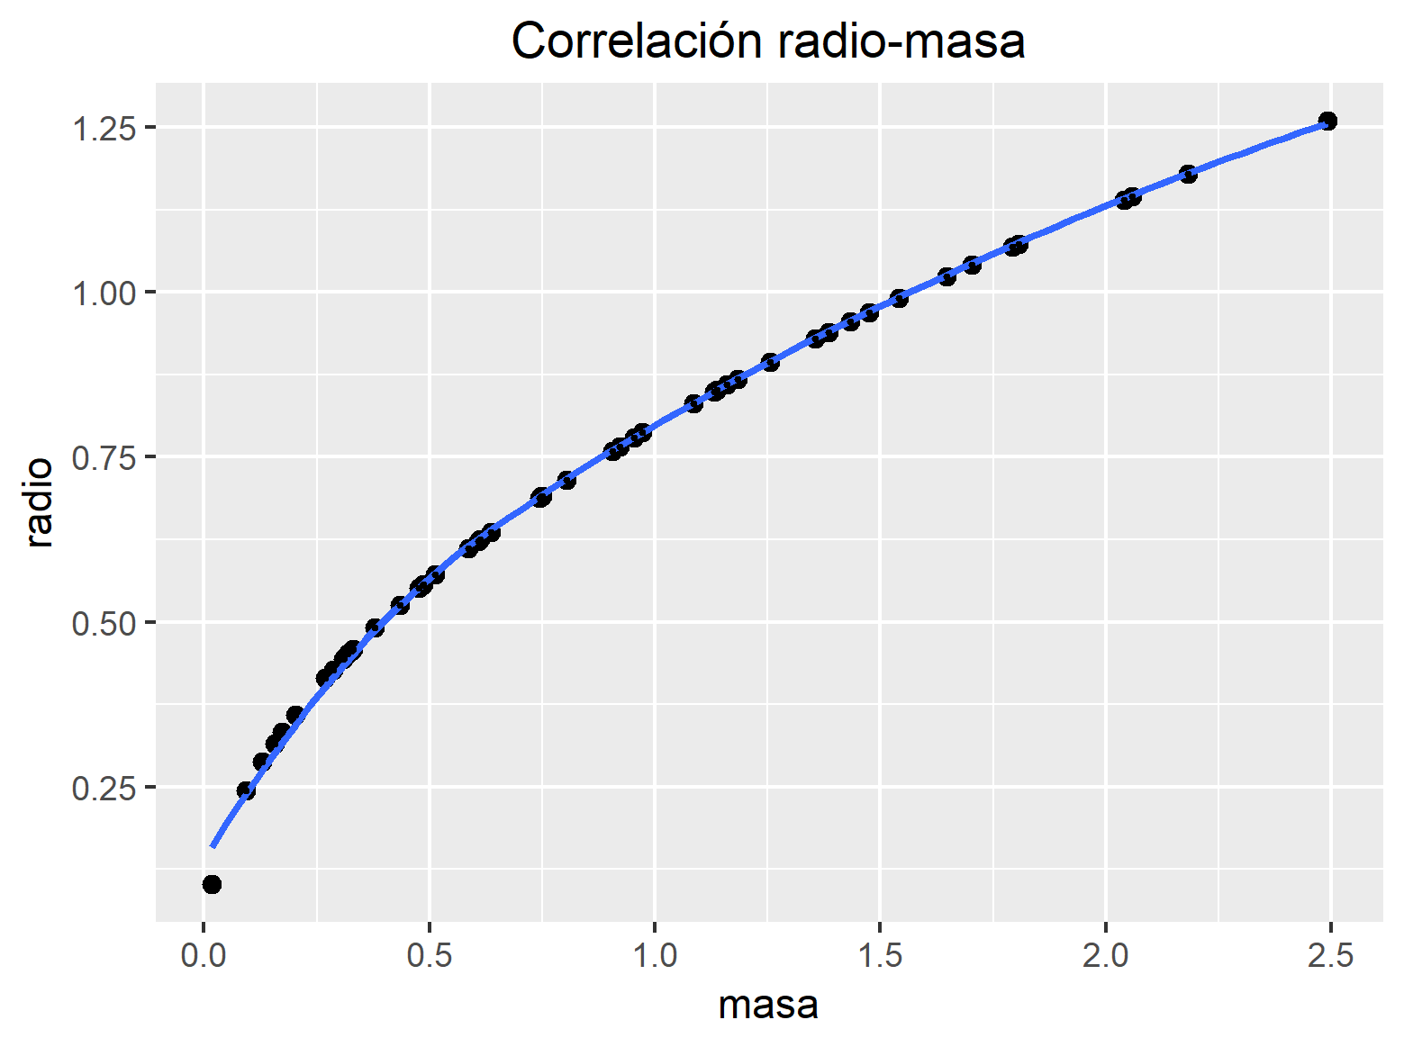

**Figura 3.** Gráfica de puntos masa contra radio.

La figura 3 claramente muestra que existe correlación entre la masa y el radio de las partículas. Es necesario una prueba de correlación para determinar qué tipo de relación existe entre ambas variables.

Para determinar qué tipo de correlación para determinar qué tipo de relación existe entre ambas variables se realizó la regresión lineal mediante el comando *lm* obteniendo un a R^2 de 0.96 lo que nos denota que el 96% de los datos se ajustan al modelo de regresión lineal, el resumen de la prueba se encuentra en este [enlace](https://github.com/EdePB/Simulacion/blob/master/P9/correlacion_radio_masa.txt).

1. CONCLUSIONES

Se agregó una masa (*m*) a cada partícula generada.

Mediante la función *fuerza* se disminuyó la velocidad de movimiento en función de la masa de la partícula.

Se calculó la velocidad de movimiento de cada partícula mediante la distancia euclidiana de su posición inicial y final dividido entre el tiempo (número de pasos).

La velocidad de movimiento de las partículas es exponencialmente proporcional a la masa y linealmente proporcional a la carga con una R^2 de 0.78.

Es posible visualizar el tamaño de cada partícula mediante la herramienta *ggplot2* poniendo el tamaño del punto en función del radio de la partícula.

Se determinó el radio planar de cada partícula mediante la fórmula de densidad planar que relaciona la masa con el área (espacio bidimensional).

Existe una relación lineal entre la masa y el radio de la partícula con una R^2 de 0.96.